INDICAÇÃO Nº 7104/2017

Sugere ao Poder Executivo Municipal, a roçagem e limpeza em área publica localizada na Avenida Antônio Moraes de Barros próximo ao nº 913, no bairro Vista Alegre, neste município.

Excelentíssimo Senhor Prefeito Municipal,

Nos termos do Art. 108 do Regimento Interno desta Casa de Leis, dirijo-me a Vossa Excelência para sugerir que, por intermédio do Setor competente, seja realizada a roçagem e limpeza em área pública na Avenida Antônio Moraes de Barros próximo ao nº 913, no bairro Vista Alegre, neste município.
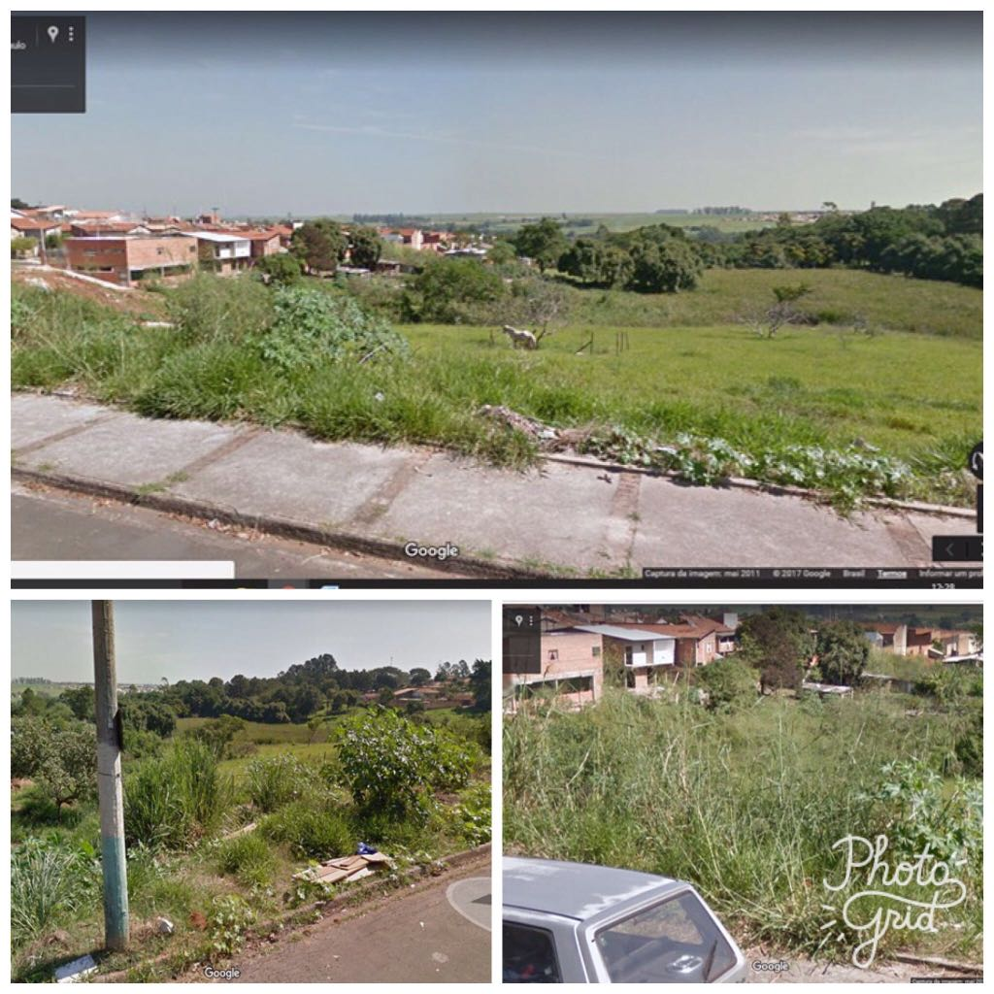
Justificativa:
Conforme fotos acima e reivindicação dos moradores do bairro Vista Alegre que procuraram por este vereador no intuito de intermediar melhorias de conservação ao bairro, assim, solicito que seja realizado serviços de roçagem e limpeza no referido local, uma vez que o mato encontra-se alto, gerando aparecimento de bichos peçonhentos o que acaba por invadir as residências dos moradores próximo ao local
Este é um pedido não somente deste vereador, mas de todos os moradores do bairro que pedem com urgência que o problema seja resolvido o mais rápido possível.

Plenário “Dr. Tancredo Neves”, em 05 de setembro de 2.017.

JESUS VENDEDOR

-Vereador / Vice Presidente-

